**ESTUDIO DEL SECTOR**

La Empresa De Vivienda De Antioquia VIVA– se encuentra interesada en realizar la contratación para**: *“*REVISORÍA FISCAL PARA LA EMPRESA DE VIVIENDA DE ANTIOQUIA -VIVA.”**

**Introducción.**

El presente estudio de sector tiene como fin señalar las principales condiciones económicas del sector del objeto de contratación. Además, realizar un análisis macroeconómico y microeconómico de la economía colombiana y el sector dentro del cual se encuentra el objeto contractual, respectivamente. Así mismo, se destacan la forma de contratación de procesos similares en periodos anteriores, así como un análisis de oferta que permite determinar el tamaño del mercado y la cantidad de oferentes para este tipo de procesos. Finalmente, se realiza análisis financiero a partir de una muestra estadística que permite determinar la solidez financiera requerida por parte de los oferentes para este proceso.

La importancia del análisis del sector ha sido recalcada en las recomendaciones que la Organización de Cooperación y de Desarrollo Económico (OCDE) le ha formulado al Gobierno Nacional, las cuales buscan promover las buenas prácticas, la transparencia y la promoción de la competencia leal en la contratación pública. Por otro lado, La Empresa De Vivienda De Antioquia VIVA en busca de optimizar el proceso de contratación pretende por medio del presente documento, generar herramientas para entender el mercado del servicio a contratar, para de esta forma lograr los objetivos de eficacia, eficiencia, economía, promoción de la competencia y manejo del riesgo los cuales se acometen en cada uno de los procesos de contratación.

Así mismo, el artículo 2.2.1.1.1.6.1 del Decreto 1082 de 2015, señala que la entidad, a partir del objeto del contrato, debe hacer el análisis necesario para conocer el sector relativo al objeto del Proceso de Contratación desde la perspectiva legal, comercial, financiera, organizacional, técnica, y de análisis de Riesgo, sin que sea relevante la modalidad de selección.

Por lo anterior, el análisis del sector permite a VIVA, conocer las condiciones del servicio, y las ventajas que representa contratar el servicio con el contratista.

Condiciones contractuales del proceso de contratación del bien o servicio

Presupuesto Oficial Estimado (POE): $ 75.000.000 SETENTA Y CINCO MILLONES DE PESOS M/L ($75.000.000) / Incluido IVA.

Plazo - El plazo previsto para la ejecución del contrato es de CINCO (5) meses contados a partir de la suscripción del acta de inicio previo cumplimiento de los requisitos de perfeccionamiento y ejecución del contrato y sin superar el 31 de diciembre de 2022.

Modalidad de contratación- Prestación de servicos

1. **Códigos de Clasificación de Bienes y Servicios Naciones Unidas- Códigos UNCSPC**

|  |  |  |  |  |
| --- | --- | --- | --- | --- |
| **Código** | **Grupo** | **Segmento** | **Familia** | **Clase** |
| 84111500 | F. Servicios | 84 - Servicios financieros y de seguros | 11 – Servicios de contabilidad y auditorias | 15 – Servicios contables |
| 84111600 | F. Servicios | 84 - Servicios financieros y de seguros | 11 – Servicios de contabilidad y auditorias | 16 – Servicios de Auditoria |
| 84111700 | F. Servicios | 84 - Servicios financieros y de seguros | 11 – Servicios de contabilidad y auditorias | 17- Finanzas Corporativas |
| 84111800 | F. Servicios | 84 - Servicios financieros y de seguros | 11 – Servicios de contabilidad y auditorias | 18- Asuntos y preparación de impuestos |
| 93161800 | F. Servicios | 93 Servicios Políticos y de asuntos civiles | 16- Tributación | 18- Temas Tributarios |
| 80101500 | F. Servicios | 80 – Servicios de gestión, servicios profesionales de empresa y servicios administrativos | 10 – Servicios de asesoría de gestión | 15 – Servicios de consultoría de negocios y administración corporativa |

Identificación del Sector del servicio a contratar.

Para realizar el análisis se tuvo en cuenta la Guía para la Elaboración de Estudios del Sector de la página Web de Colombia Compra Eficiente, donde se determina que la estructura mínima del análisis económico del sector al cual pertenece el servicio a contratar:

* Análisis de los aspectos generales del sector
* Estudio de la oferta.
* Estudio de la demanda.

1. **Análisis Financiero de las empresas del sector**

**El DANE identifica cinco (5) macrosectores económicos en la economia colombiana:** Comercio, Industria, Servicios, Construcción y Transporte. Para el presente objeto, se aboradara el sector de Servicios financieros y profesionales y sus correspondientes subdivisiones.

**La economia nacional esta clasificada dentro de los siguientes macrosectores:**

|  |  |
| --- | --- |
| **SECTOR PRIMARIO** | **Sector Agropecuario**: Agricultura, silvicultura, y ganadería. / **Sector Minero.** |
| **SECTOR SECUNDARIO** | **Sector Industrial**: Industria Textil, Industria manufacturera, Industria Automotriz. **Sector minero**-energético / **Sector** Construcción |
| **SECTOR TERCIARIO** | **Sector Servicios:** Servicios de comunicaciones inmobiliarios, comerciales, transporte, financieros, profesionales, turísticos y públicos |

**Teniendo en cuenta lo anterior se identifica que el objeto de contratación se encuentra incluido dentro del sector de servicios financieros y de seguros (servicios de contabilidad y auditoría, servicios contables).**

|  |  |  |  |
| --- | --- | --- | --- |
|  | | **Clasificación Sectorial CIUU del Departamento Nacional de Estadística (DANE).** | |
| **Macro- Sector** | **Sector** | **Subsector** | **Descricpción** |
| **Actividades profesionales, cientificas y técnicas (M)** | Actividades jurídicas y de contabilidad | **M 6920 – Actividades de contabilidad, teneduria de libros, auditoría financiera y asesoria tributaria.** | El registro contable de transacciones comerciales de empresas y otras entidades.  • La preparación o auditoría de los estados financieros.  • El procesamiento y liquidación de nómina.  • La certificación de los estados financieros.  • La preparación de declaraciones tributarias y de impuestos (como declaraciones de renta, patrimonio e IVA, entre otros) de personas naturales y jurídicas.  • Las actividades de asesoramiento y representación de clientes ante las autoridades tributarias. |

**2.1 Análisis de las condiciones Económicas del Sector servicios.**

**Indicadores Macroeconómicos relevantes**

El objeto para contratar por La Empresa De Vivienda De Antioquia VIVA corresponde al sector servicios, (sector terciario) entendido como actividades de comercio al por mayor y al por menor y de servicios de ingeniería eléctrica. **Es importante conocer el contexto económico en el cual los potenciales proveedores desarrollan su actividad.** Las condiciones económicas de este sector pueden ser descritas a través de los siguientes indicadores macroeconómicos:

**Producto Interno Bruto- PIB**

El Producto Interno Bruto (PIB) es un indicador que mide el nivel de producción (en bienes) y ventas (en servicios) valorados en precios monetarios de moneda nacional en un periodo de tiempo determinado. Este indicador es calculado periódicamente por el DANE, entidad que ofrece resultados de este indicador para la economía nacional y para cada uno de los sectores que la componen.

**Nivel Nacional:** En el cuarto trimestre de 2021, el Producto Interno Bruto, en su serie original, crece 10,8% respecto al mismo periodo de 2020, lo que evidencia un incremento en la producción y venta de bienes y servicios en Colombia

Para el año 2021, el valor agregado de las actividades profesionales, científicas y técnicas y actividades de servicios administrativos y de apoyo crece 9,7%, en su serie original, respecto al mismo periodo de 2020.

Esta dinámica se explica por los siguientes comportamientos:

• **Actividades profesionales, científicas y técnicas crece 8,7%.**

• Actividades de servicios administrativos y de apoyo crece 10,5%.

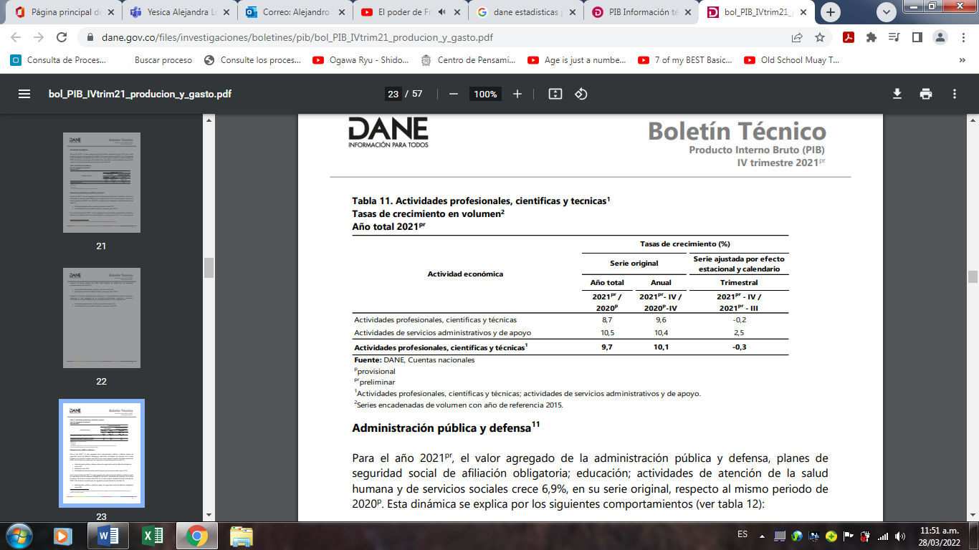

En el cuarto trimestre de 2021, el valor agregado de las actividades profesionales, científicas y técnicas; y actividades de servicios administrativos y de apoyo crece 10,1%.

**Respecto al mismo periodo de 2020. Esta dinámica se explica por los siguientes comportamientos**

• **Actividades profesionales, científicas y técnicas crece 9,6%.**

• Actividades de servicios administrativos y de apoyo crece 10,4%

**Ingresos totales –Sector servicios**

**A partir del sector identificado** M 6920 – Actividades de contabilidad, teneduria de libros, auditoría financiera y asesoria tributaria, el DANE actualzia la información de los ingresos totales anuales del subsector, y su variación anual.

En 2021, el sector identificado División 69 ( Actividades Profesionales) , Subdivisión 6920 – Actividades de contabilidad, teneduria de libros, auditoría financiera y asesoria tributaria **presenó una variación positiva respecto al 2020, de 32,2 %,** debido a la dinámica de reactivación económica favorable durante el año 2021.

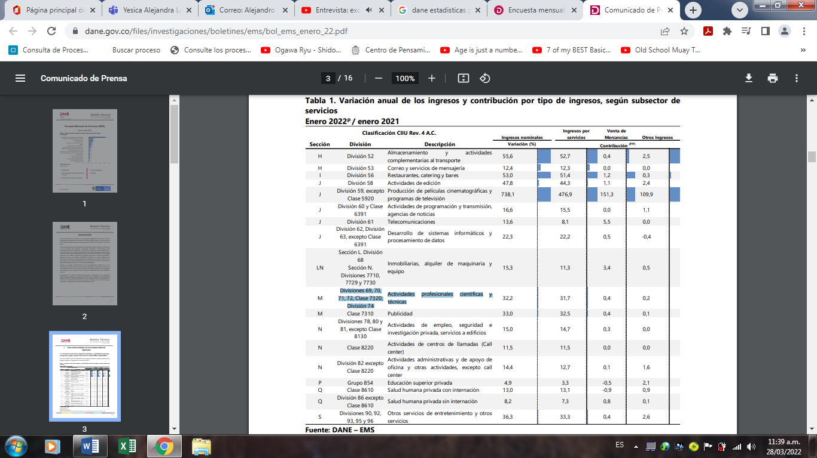

En conclusión, respecto al 2021, según la información anterior, se evidencia un crecimiento positivo de la economía nacional (PIB), debido a la reactivación durante el año 2021. El crecimiento económico general, es el resultado del crecimiento de los diferentes sectores de la economía (sector primario, secundario y terciario). Este comportamiento de la economía nacional representa una dinámica de mayor producción de bienes, mayores servicios ofrecidos al sector público y privado, y mayores ingresos laborales.

Específicamente, respecto al subsector de Actividades Profesionales y técnicas (sector servicios), se registró en 2021 un crecimiento positivo del sector, que indica una mayor dinámica económica en ventas y demanda de estos servicios, se infiere entonces un crecimiento y consolidación de mayor potencial de pluralidad de oferentes y competencia en el mercado. Lo anterior se debe a consecuencia de la reactivación económica, demanda de bienes y servicios diversos y retorno a actividades presenciales de la mayoría de las empresas.

**2.2 Indicadores Macroeconómicos Relevantes del sector identificado**

**Salario Mínimo**

**Teniendo en cuenta que el sector de estudio general abarca también el sector servicios, es indispensable el análisis de la variación del salario mínimo, variable fundamental en la fijación de precios del sector servicios.**

Para el año 2022, se logró un acuerdo para incrementar el salario mínimo en un 10,07 % es el más alto del salario mínimo y en el auxilio de transporte en casi cinco décadas. Más allá del histórico incremento del salario, lo importante es conocer el poder adquisitivo de los hogares, esto porque al porcentaje de incremento salarial, se debe descontar el efecto de la inflación y así poder conocer la verdadera capacidad de compra de los colombianos que devengan el SMMLV. A continuación, se observa que desde 2010, la capacidad adquisitiva promedio de los hogares a partir de la diferencia entre el incremento salarial y la inflación causada es del 3,2%, siendo el año 2016 el menor incremento real con un 0.2% y el año 2022 el más alto con un 4,45%. A continuación, se observan las cifras presentadas en los últimos años.

**Tabla. Salario mínimo en Colombia (pesos corrientes).**



Fuente: Ministerio del Trabajo.

**-Variación de IPC- Índice de Precios al Consumidor**.

De acuerdo con el DANE, en marzo de**2022**, la variación mensual del IPC **fue 1,00%,** la variación año corrido fue **4,36%** y la anual marzo 2021-marzo 2022 fue **8,53% (Ver Gráfico 1). Para el año 2022, el ajuste en salarios del sector servicios en la economía nacional se realizó sobre una variación del IPC de 5,62% (inflación anual total año 2021).**

**En lo que se refiere al sector servicios, los precios dependen fundamentalmente del ajuste salarial anual realizado y considerado por las empresas del mercado (por ejemplo, ajuste de salario mínimo). En consecuencia, dado que el ajuste salarial del año 2023 depende principalmente de la variación anual del IPC del año 2022, se estima que el incremento del precio del sector servicios en general podría encarecerse el próximo año, dada a tendencia actual de la inflación acumulada (variación del IPC) en lo corrido del presente año, cuyo nivel ascendió a 4,36% a marzo de 2022, aproximadamente 3 puntos porcentuales superior al nivel registrado hace un año en el mismo periodo ( Ver Gráfico 1)**

*El fuerte incremento de la inflación en el primer trimestre del año superó de nuevo los pronósticos del promedio del mercado y del equipo técnico del Banco de la República[1] hizo que el equipo técnico consignara en el informe de Política Monetaria una proyección de inflación de alrededor* ***del 7,1% para este año (2022)*** *y del 4,8% para 2023.*

Según lo anterior, el efecto sobre el ajuste de salarios (costos salariales) y por ende en precios de servicios diversos se consolidaría inicios del año 2023, posiblemente a partir de la inflación proyectada (7,1% según el Banco de la Republica). Desde un punto de vista macroeconómico, el ajuste salarial provocado por una inflación excesiva encarecería las diferentes escalas de costos salariales del sector servicios (entre ellos servicios profesionales y técnicos a las empresas) en la economía nacional.

Si bien, el comportamiento de las variables macroeconómicas (inflación y salario mínimo) apuntan a un incremento para el próximo año 2023, es importante tener en cuenta otras variables. El servicio de revisoría fiscal y auditoría interna pertenece a un mercado competitivo, con empresas de larga trayectoria, pueden existir muchos más factores que pueden incidir en la fijación de precios de los servicios que La Empresa De Vivienda De Antioquia VIVA pretende contratar. Entre ellos condiciones financieras de las empresas del sector, nivel de ventas o demanda de servicios por parte del sector público o privado, competitividad de las empresas más grandes, estrategias de promoción de servicios, etc.

**VARIACIÓN IPC (FUENTE DANE)**

En los últimos dos años, el incremento total de inflación ascendió a 7,25, siendo el año 2021 el que mayor presento variaciones en el nivel de precios. Específicamente, **el rubro *de Otros bienes y servicios*** registró entre las mayores variaciones con 6,7% desde 2020, lo cual demuestra la sensibilidad del sector servicios a las condiciones de la economía. Como consecuencia de la reactivación del sector comercio, durante el 2021 se generó un proceso de crecimiento acelerado de la demanda de bienes y servicios diversos tanto por hogares como empresas a nivel nacional lo cual, sumado a factores internacionales, problemas de suministro globales generó presiones inflacionarias desde diciembre de 2021.

1. **Servicios de Revisoría Fiscal en Colombia**

La Revisoría Fiscal es una actividad de vigilancia y control en las empresas y las entidades públicas, y en muchos casos, está referido expresamente al examen crítico, sistemático y detallado de los sistemas de información financiero, contable, y legal de la sociedad.

Según lo establecido en la Ley 43 de 1990, la función del revisor fiscal es “certificar y dictaminar sobre los balances generales y otros estados financieros y atestar documentos de carácter técnico-contable destinados a ofrecer información sobre actos de transformación y fusión de sociedades, en los concordatos preventivos, potestativos y obligatorios y en las quiebras”, en las sociedades que lo requieran.

La labor del Revisor Fiscal es agregarle una confianza a la información financiera que publican las empresas. Las compañías preparan su información financiera con base en estimados; **una persona independiente tiene que mirar si esas estimaciones son razonables, si los criterios y los principios son adecuados**, esa es la labor importante que hace la Revisoría Fiscal, y por supuesto, en todo el mundo, el mercado de capitales se mueve a través o se facilita por medio del aseguramiento que dan los auditores, y en el caso de Colombia, los Revisores Fiscales.[2]

En el sector público, el Revisor Fiscal se ve como una extensión de las funciones de control y vigilancia, que tienen las autoridades que la constitución así determina.

1. **Marco Legal**

La primera ley que habló del Revisor Fiscal fue la Ley 58 de 1931, la cual creó la Superintendencia de Sociedades Anónimas. Esta Ley se refirió al Revisor Fiscal en su Artículo 26 para establecer sus incompatibilidades en los siguientes términos:

“**El contador o Revisor Fiscal de la sociedad no podrá en ningún caso tener acciones en esta, ni estar ligado, dentro del cuarto grado civil de consanguinidad, o segundo de afinidad, con el gerente, con algún miembro de la administración, con el cajero o con el contador”.**

No obstante, la ley principal que regula la actividad de revisoría fiscal es La Ley 43 de 1990 (artículo 203) formalizó las normas de auditoría generalmente aceptadas en Colombia, como las cualidades profesionales del Contador Público, con el empleo de su buen juicio en la ejecución de su examen y en su informe referente al mismo, señaló los principios básicos de ética profesional.

**Ley 43 1990-** Será obligatorio tener revisor fiscal en todas las sociedades comerciales, de cualquier naturaleza, cuyos activos brutos al 31 de diciembre del año inmediatamente anterior sean o excedan el equivalente de cinco mil salarios mínimos y/o cuyos ingresos brutos durante el año inmediatamente anterior sean o excedan al equivalente a tres mil salarios mínimos.

Dentro de las funciones del revisor fiscal según la ley anterior se encuentran, entre otras:

* Cerciorarse de que las operaciones que se celebren o cumplan por cuenta de la sociedad se ajustan a las prescripciones de los estatutos, a las decisiones de la asamblea general y de la junta directiva.
* Colaborar con las entidades gubernamentales que ejerzan la inspección y vigilancia de las compañías, y rendirles los informes a que haya lugar o le sean solicitados.
* Inspeccionar asiduamente los bienes de la sociedad y procurar que se tomen oportunamente las medidas de conservación o seguridad de los mismos y de los que ella tenga en custodia a cualquier otro título.

El Consejo Técnico de la Contaduría Pública, consciente de los cambios inmediatos que tiene que asumir la revisoría fiscal en el mundo actual de los negocios, fundamenta el pronunciamiento en el concepto de auditoría integral, entendiendo como tal una auditoría financiera, una auditoría de cumplimiento, una auditoría de gestión y una auditoría de control interno, que proporcione valor agregado a los servicios de la revisoría fiscal, en el lugar de convertirse en una carga para la entidad.

Es importante tener en cuenta que, en la actualidad, quién actúe como revisor fiscal, debe tener un amplio conocimiento y experiencia comprobada en las NIIF o en el marco normativo vigente que le aplique a cada empresa de acuerdo con la función propia que desarrolle, puesto que sus estados financieros están preparados bajo esas Normas.

**Revisoría Fiscal en el Sector Público**

En el marco regulatorio de la revisoría fiscal en Colombia, adicional a las leyes del Código de Comercio, se encuentra en diferentes leyes, decretos reglamentarios y circulares de las entidades de vigilancia y control del Estado:

- **La Circular Externa 7/96,** de la Superfinanciera, define la importancia, objetivos y características de la revisoría fiscal para el sector financiero, el cual incluye las entidades financieras del sector público.

- La **Ley 42/93** reglamenta el control fiscal. El artículo 23 establece que en las sociedades de economía mixta y en las entidades que trata el Decreto 130/76, la vigilancia de la gestión fiscal se realizará sin perjuicio de la revisoría fiscal que, de acuerdo con las normas legales, se ejerza en ellas.

- El **Decreto 1876/94** exigió que en toda Empresa Social del Estado cuyo presupuesto anual sea igual o superior a diez mil (10.000) salarios mínimos mensuales deberá contar con un revisor fiscal independiente, designado por la junta directiva a la cual reporta.

1. **Modelo de Abastecimiento Estratégico Colombia Compra Eficiente**

La Agencia Nacional de Contratación Pública- Colombia Compra, ofrece la herramienta de Modelo de **Abastecimiento Estratégico**. Esta es una metodología de Abastecimiento Estratégico realizada por la Agencia Nacional de Contratación Pública - Colombia Compra Eficiente, para la gestión de la compra pública, con el fin de adoptar prácticas que permitan que el proceso de compra realizado por las entidades se destaque por sus niveles de transparencia, eficiencia y generación de valor por dinero.

**De conformidad con los codigos de UNSPC identificados anteriormente (84111500), la Agencia Nacional de Contratación Pública- Colombia Compra,** ofrece la herramienta de Modelo de Análisis de Demanda para el sector clasificado con el código **UNSPC 84- SERVICIOS FINANCIEROS Y DE SEGUROS** el cual clasifica los servicios del sector financiero. Este grupo abarca las siguientes clases:

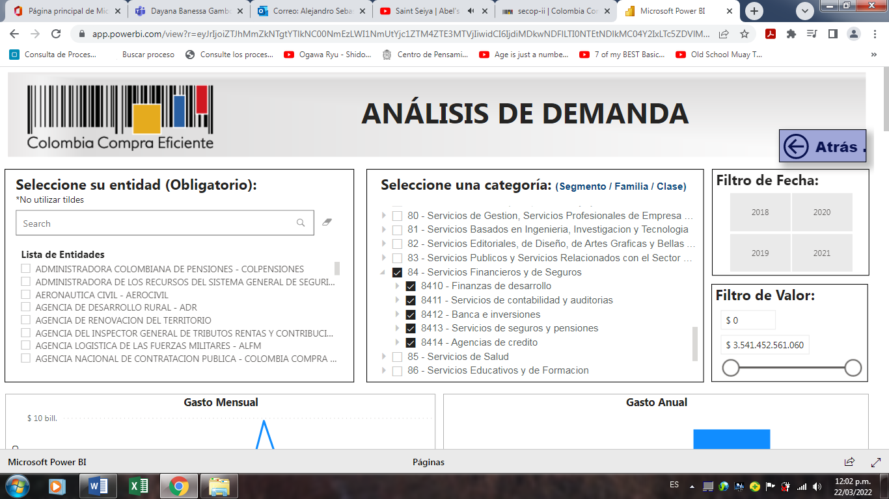

De las anteriores subclasificaciones, según Colombia Compra, el sector público demandó mayor cantidad de servicios de finanzas banca e inversiones, y en menor cantidad servicios contables y de auditorías, cuyo valor total en contratación entre 2018 y 2021 ascendió a solo 186 mil millones de pesos.

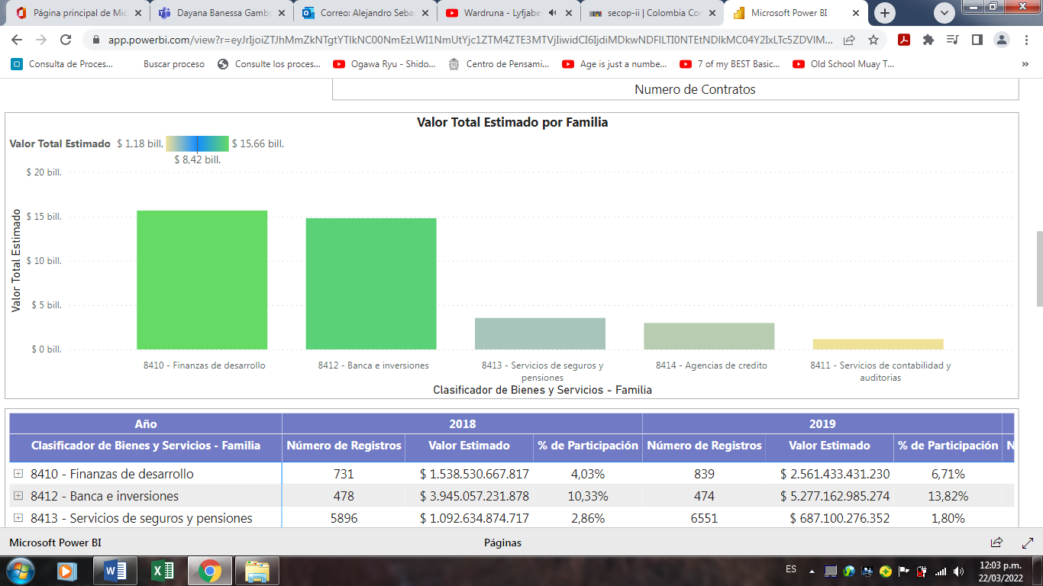

Se identifica que los servicios de revisoría fiscal están incluidos dentro de la subclasificación de Servicios de Contabilidad y Auditorias. En general, los servicios de Servicios de Contabilidad y Auditorias, representaron en 2021 solo un 3,08% de los servicios demandados por parte de las entidades públicas al sector financiero (Tabla 1)

**Valor Estimado en Gasto de contratación- Entidades Públicas por subsector- Año 2021**

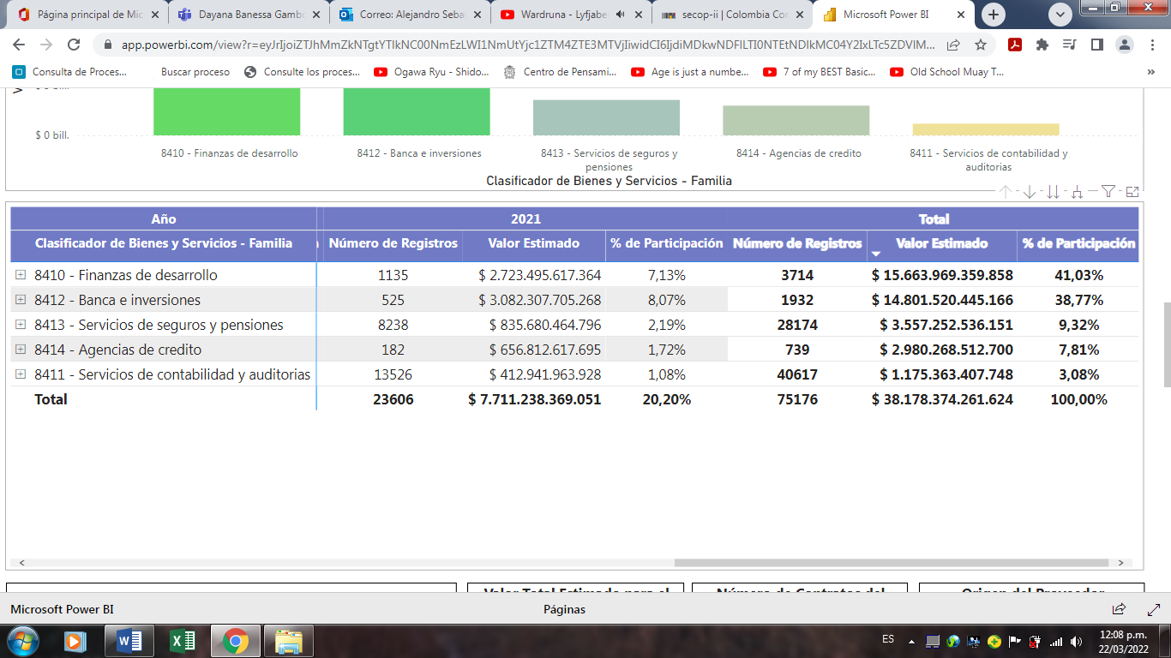

**Subsector 8411- Servicios de Contabilidad y Auditorías**

Entre 2018 y 2021, el gasto en contratación de este tipo de servicios sumo en total aproximadamente 1,1 billones de pesos, con un total de 40 mil contratos celebrados por parte del sector público. El año 2021, registró una mayor demanda en este tipo de servicios, con aproximadamente un gasto anual de 400 mil millones de pesos (0,4 billones), a comparación de años anteriores.

**Gasto anual contratación pública- Subsector 8411- Servicios de Contabilidad y Auditorias**

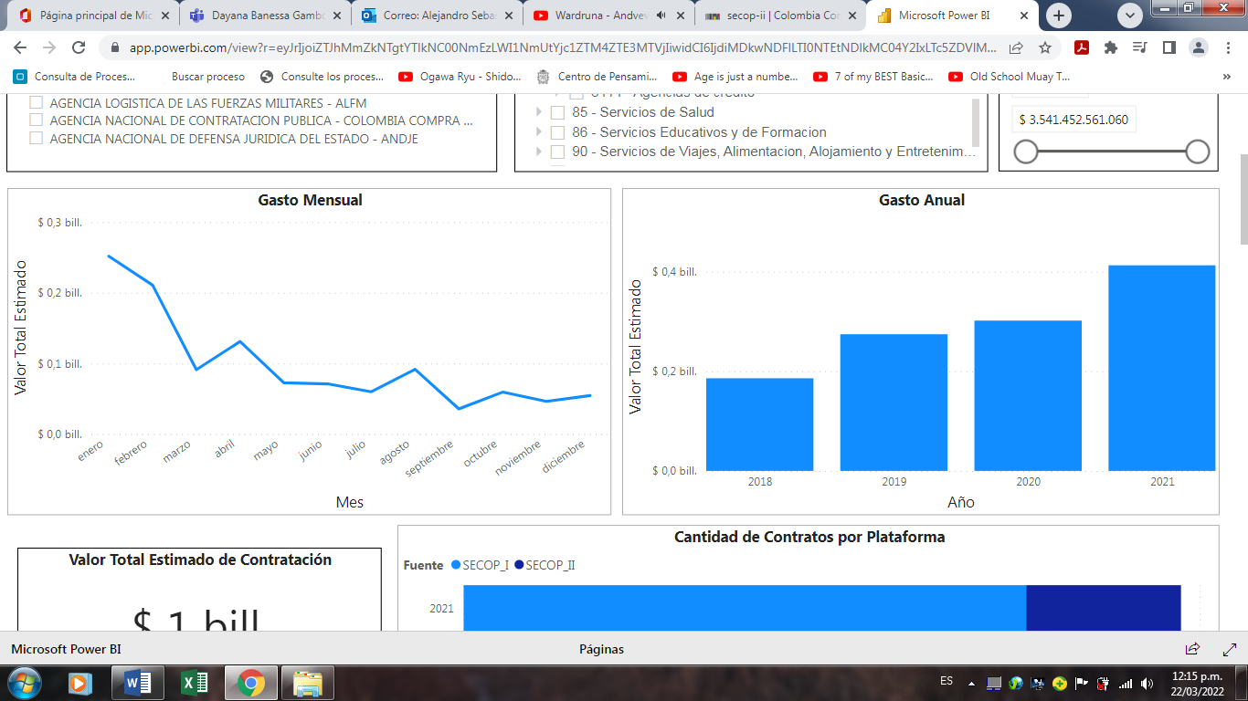

FUENTE: **Colombia Compra Eficiente- Modelo de Abastecimiento Estratégico.**

Entre las modalidades de selección más utilizadas a nivel nacional entre 2018 y 2021 para estos servicios predomina la modalidad de contratación régimen especial y modalidad de contratación directa

**Tabla**

Estudio de Oferta del Sector- ¿Quiénes ofrecen el servicio en el mercado?

El estudio de oferta busca determinar potenciales empresas en capacidad de ejecutar el objeto contractual del presente proceso. Las empresas identificadas se consultan mediante:

Datos del sistema de compra publica para estructurar procesos de contratación SECOPII.

Herramienta de Modelo de Abastecimiento Estratégico de Colombia Compra (Herramientas de Oferta de proveedores) / Registro de Proveedores SECOPII

En Colombia, existe una gran cantidad de firmas especializadas, o en capacidad de ejercer actividades de revisoría fiscal a entidades públicas. Algunas empresas que son reconocidas en el sector son:

**EMPRESAS LIDERES EN EL SECTOR.**

|  |  |
| --- | --- |
| **EMPRESA** | **DESCRIPCIÓN.** |
|  | **TAMAÑO EMPRESA:** MEDIANA **UBICACIÓN:** Bogotá / Medellín: Carrera 42 Nº 3 Sur 81 Edificio Milla de Oro **EN EL MERCADO: 10 años**  **NIT:** 900581589 - 2 **Actividad Económica: 6920** Actividades de contabilidad, teneduría de libros, auditoría financiera y asesoría tributaria, **6201** actividades de desarrollo de sistemas informáticos (planificación, análisis, diseño, programación, pruebas), **7020** actividades de consultoría de gestión, **6910 actividades jurídica.** |
|  | **TAMAÑO EMPRESA:** Mediana  **UBICACIÓN:** BOGOTA D.C **AÑOS EN EL MERCADO:30 años NIT:** 811044406  **Actividad Económica:** 6920 Actividades de contabilidad, teneduría de libros, auditoría financiera y asesoría tributaria 6810 Actividades inmobiliarias realizadas con bienes propios o arrendados |
|  | **TAMAÑO EMPRESA:** Mediana  **UBICACIÓN:** Dirección: Carrera 43A # 1S – 50 Edificio Cross Oficina 803 **AÑOS EN EL MERCADO:33 años NIT:** 811044406  **Actividad Económica:** 6920 Actividades de contabilidad, teneduría de libros, auditoría financiera y asesoría tributaria |

**Otras empresas del sector**

|  |  |  |
| --- | --- | --- |
| **RAZON SOCIAL** | **NIT** | **ACTIVIDAD ECONOMICA CIUU** |
| CARRERO & ASOCIADOS SAS | 900265320 | 6921 – Actividades de contabilidad, teneduría de libros, auditoría financiera y asesoría tributaria |
| AUDILIMITED CONTADORES PUBLICOS SAS | 830052929 | 6922 – Actividades de contabilidad, teneduría de libros, auditoría financiera y asesoría tributaria |
| KPMG SAS | 860000846 | 6923 – Actividades de contabilidad, teneduría de libros, auditoría financiera y asesoría tributaria 6910 Actividades jurídicas |
| SERVICIOS ESPECIALIZADOS DE REVISORIA FISCAL Y AUDITORIA SERFISCAL LTDA | 830051492 | 6925 – Actividades de contabilidad, teneduría de libros, auditoría financiera y asesoría tributaria |
| CABADELPA COLOMBIA S.A. | 830050795 | 6926 – Actividades de contabilidad, teneduría de libros, auditoría financiera y asesoría tributaria |
| Price Waterhouse Coopers PWC |  | 6927 – Actividades de contabilidad, teneduría de libros, auditoría financiera y asesoría tributaria |
| G&D CONSULTING GROUP SAS | 900499737 | 6928 – Actividades de contabilidad, teneduría de libros, auditoría financiera y asesoría tributaria |
| CR CONSULTORES COLOMBIA |  | 6923 – Actividades de contabilidad, teneduría de libros, auditoría financiera y asesoría tributaria 6910 Actividades jurídicas |
| AMEZQUITA & CIA S.A. | 860023380 | 6923 – Actividades de contabilidad, teneduría de libros, auditoría financiera y asesoría tributaria 6910 Actividades jurídicas |
| SAS AUDITORES & CONSULTORES SAS | 900090006 | 6931 – Actividades de contabilidad, teneduría de libros, auditoría financiera y asesoría tributaria |
| CAÑON & CAÑON AUDITORES SAS | 800041138 | 6932 – Actividades de contabilidad, teneduría de libros, auditoría financiera y asesoría tributaria |
| TBA TOTAL BUSINESS ADMINISTRATION SAS | 830027988 | 6933 – Actividades de contabilidad, teneduría de libros, auditoría financiera y asesoría tributaria |
| Y&Y BUSINESS CONSULTANTS SAS | 860058689 | 6934 – Actividades de contabilidad, teneduría de libros, auditoría financiera y asesoría tributaria |
| DYD CONSULTORES Y ASESORES SAS | 810006936 | 6935 – Actividades de contabilidad, teneduría de libros, auditoría financiera y asesoría tributaria |
| NARIÑO Y ASOCIADOS AUDIDTORES CONSULTORES S.A | 830099877 | 6936 – Actividades de contabilidad, teneduría de libros, auditoría financiera y asesoría tributaria |
| MEXICHEM SERVICIOS COLOMBIA SAS | 900042784 | 6923 – Actividades de contabilidad, teneduría de libros, auditoría financiera y asesoría tributaria |
| SERVICIOS ESPECIALIZADOS EN REVISORIA FISCAL SERF LTDA |  | 6938 – Actividades de contabilidad, teneduría de libros, auditoría financiera y asesoría tributaria |
| UNION DE CONTADORES ASOCIADOS LTDA | 830106683 | 6939 – Actividades de contabilidad, teneduría de libros, auditoría financiera y asesoría tributaria |
| GALVEZ & GARRIDO GRUPO GERENCIAL S A S | 900650848 | 6940 – Actividades de contabilidad, teneduría de libros, auditoría financiera y asesoría tributaria |
| NEXIA INTERNATIONAL MONTES & ASOCIADOS S.A.S. | 800088357 | 6941 – Actividades de contabilidad, teneduría de libros, auditoría financiera y asesoría tributaria |
| KRESTON COLOMBIA O RM AUDITORES S.A. | 800059311 | 6942 – Actividades de contabilidad, teneduría de libros, auditoría financiera y asesoría tributaria |
| DLK AUDITORES & CONSULTORES | 901088198 | 6943 – Actividades de contabilidad, teneduría de libros, auditoría financiera y asesoría tributaria |
| ACE CONSULTING SAS | 900531639 | 6944 – Actividades de contabilidad, teneduría de libros, auditoría financiera y asesoría tributaria |
| GLOBAL CONSULTING SERVICES C A SAS | 900202002 | 6945 – Actividades de contabilidad, teneduría de libros, auditoría financiera y asesoría tributaria |
| RSM COLOMBIA SAS | 900307662 | 6923 – Actividades de contabilidad, teneduría de libros, auditoría financiera y asesoría tributaria 6910 Actividades jurídicas. |
| BIG GROUP AUDITORES SAS | 900772681 | 6947 – Actividades de contabilidad, teneduría de libros, auditoría financiera y asesoría tributaria |
| TOWER CONSULTING WORLDWIDE SAS | 800180241 | 6923 – Actividades de contabilidad, teneduría de libros, auditoría financiera y asesoría tributaria 6910 Actividades jurídicas 7020 Actividades de consultoría de gestión |
| REVISAR AUDITORES LTDA | 830093979 | 6949 – Actividades de contabilidad, teneduría de libros, auditoría financiera y asesoría tributaria |
| RG AUDITORES LTDA | 800243736 | 6950 – Actividades de contabilidad, teneduría de libros, auditoría financiera y asesoría tributaria |
| ESTUDIOS ECONOMICOS Y TRIBUTARIOS, AUDITORES Y CONSULTORES S.A. | 830058381 | 6951 – Actividades de contabilidad, teneduría de libros, auditoría financiera y asesoría tributaria |
| MGI PAEZ Y ASOCIADOS CIA SAS | 860508480 | 6923 – Actividades de contabilidad, teneduría de libros, auditoría financiera y asesoría tributaria 6910 Actividades jurídicas 7020 Actividades de consultoría de gestión |
| AGN JIMENEZ & ASOCIADOS LTDA | 800179161 | 6953 – Actividades de contabilidad, teneduría de libros, auditoría financiera y asesoría tributaria |
| VAF AUDITORES Y CONSULTORES | 830098697 | 6923 – Actividades de contabilidad, teneduría de libros, auditoría financiera y asesoría tributaria 6910 Actividades jurídicas 7020 Actividades de consultoría de gestión |
| JARAMILLO PEREZ & CONSULTORES ASOCIADOS. | 830041027 | 6955 – Actividades de contabilidad, teneduría de libros, auditoría financiera y asesoría tributaria |
| DELOITTE & TOUCHE LTDA | 860005813 | 6956 – Actividades de contabilidad, teneduría de libros, auditoría financiera y asesoría tributaria |
| CARVAJAL SERVICIOS S.A.S. | 800064391 | 6957 – Actividades de contabilidad, teneduría de libros, auditoría financiera y asesoría tributaria |
| MARSH RISK CONSULTING LTDA | 860451192 | 6958 – Actividades de contabilidad, teneduría de libros, auditoría financiera y asesoría tributaria |
| BAKER TILLY COLOMBIA LTDA | 800249449 | 6959 – Actividades de contabilidad, teneduría de libros, auditoría financiera y asesoría tributaria |
| PARDO Y ASOCIADOS ESTRATEGIAS TRIBUTARIAS SA | 830124904 | 6960 – Actividades de contabilidad, teneduría de libros, auditoría financiera y asesoría tributaria |
| CONSULTING AND ACCOUNTING S.A.S. | 830085509 | 6961 – Actividades de contabilidad, teneduría de libros, auditoría financiera y asesoría tributaria |
| ASTAF COLOMBIA SAS | 860073010 | 6962 – Actividades de contabilidad, teneduría de libros, auditoría financiera y asesoría tributaria |
| GMV AUDITORES & CONSULTORES SA | 804012520 | 6923 – Actividades de contabilidad, teneduría de libros, auditoría financiera y asesoría tributaria 6910 Actividades jurídicas 7020 Actividades de consultoría de gestión |
| CROWE CO S.A.S. | 830000818 | 6964 – Actividades de contabilidad, teneduría de libros, auditoría financiera y asesoría tributaria |
| CONSULTORES OPA SA | 830092535 | 6965 – Actividades de contabilidad, teneduría de libros, auditoría financiera y asesoría tributaria |
| RUSSEL BEDFORD COLOMBIA SAS | 800051232 | 6966 – Actividades de contabilidad, teneduría de libros, auditoría financiera y asesoría tributaria |
| BDO OUTSOURCING SAS | 830065829 | 6967 – Actividades de contabilidad, teneduría de libros, auditoría financiera y asesoría tributaria |
| PUNTO FRANCO SONSULTING SAS | 900283931 | 6968 – Actividades de contabilidad, teneduría de libros, auditoría financiera y asesoría tributaria |
| ACOSTA ARANGO Y ASOCIADOS SAS | 900086864 | 6923 – Actividades de contabilidad, teneduría de libros, auditoría financiera y asesoría tributaria 6910 Actividades jurídicas. |
| TMF COLOMBIA LTDA. | 900089542 | 6970 – Actividades de contabilidad, teneduría de libros, auditoría financiera y asesoría tributaria |
| HOLL & HOLL AUDITORES INTERNATIONAL SAS | 800183941 | 6971 – Actividades de contabilidad, teneduría de libros, auditoría financiera y asesoría tributaria |
| MAZARS COLOMBIA SAS | 830055030 | 6972 – Actividades de contabilidad, teneduría de libros, auditoría financiera y asesoría tributaria |
| CERON ALVAREZ & ASOCIADOS LIMITADA | 830023345 | 6973 – Actividades de contabilidad, teneduría de libros, auditoría financiera y asesoría tributaria |
| CPAAI CABRERA INTERNATIONAL SA | 805005846 | 6974 – Actividades de contabilidad, teneduría de libros, auditoría financiera y asesoría tributaria |
| MOORE STEPHENS SCAI SA | 830097149 | 6975 – Actividades de contabilidad, teneduría de libros, auditoría financiera y asesoría tributaria |
| D&A ASESORES EMPRESARIALES S.A.S. | 802009050 | 6976 – Actividades de contabilidad, teneduría de libros, auditoría financiera y asesoría tributaria |
| CORTES ZAMORA Y ASOCIADOS SAS | 860525061 | 6977 – Actividades de contabilidad, teneduría de libros, auditoría financiera y asesoría tributaria |
| BDO AUDIT SA | 860600063 | 6978 – Actividades de contabilidad, teneduría de libros, auditoría financiera y asesoría tributaria |
| ARGUELLES AUDITORES Y ASOCIADOS SA | 802017367 | 6979 – Actividades de contabilidad, teneduría de libros, auditoría financiera y asesoría tributaria |
| RPIEDRAHÍTA AUDITORES & ASOCIADOS S.A.S. | 890936772 | 6980 – Actividades de contabilidad, teneduría de libros, auditoría financiera y asesoría tributaria |
| GLOBAL TAX & LEGAL S.A.S. | 900193986 | 6923 – Actividades de contabilidad, teneduría de libros, auditoría financiera y asesoría tributaria 6910 Actividades jurídicas 7020 Actividades de consultoría de gestión |
| FAST & ABS AUDITORES Y CONSULTORES S.A.S | 800159484 | 6982 – Actividades de contabilidad, teneduría de libros, auditoría financiera y asesoría tributaria |
| Gerencia y Control S.A.S | 811008792 | 6983 – Actividades de contabilidad, teneduría de libros, auditoría financiera y asesoría tributaria |
| DELOITTE LTDA | 860008836 | 6984 – Actividades de contabilidad, teneduría de libros, auditoría financiera y asesoría tributaria |
| CONTAJURI CONSULTORES EMPRESARIALES | 800010284 | 6985 – Actividades de contabilidad, teneduría de libros, auditoría financiera y asesoría tributaria |
| ALFREDO LOPEZ & CIA LTDA | 800026893 | 6986 – Actividades de contabilidad, teneduría de libros, auditoría financiera y asesoría tributaria |
| GONZALEZ CARVAJAL & ASOCIADOS SAS | 830052291 | 6987 – Actividades de contabilidad, teneduría de libros, auditoría financiera y asesoría tributaria |
| GESTION Y AUDITORIA ESPECIALIZADA LTDA | 830018191 | 6988 – Actividades de contabilidad, teneduría de libros, auditoría financiera y asesoría tributaria |
| Codex Auditores & Consultores SAS | 900424066 | 6989 – Actividades de contabilidad, teneduría de libros, auditoría financiera y asesoría tributaria |
| C&G ACCOUNTING SAS | 901060995 | 6923 – Actividades de contabilidad, teneduría de libros, auditoría financiera y asesoría tributaria 6910 Actividades jurídicas 7020 Actividades de consultoría de gestión |

**5.1 Factores de Apoyo a la industria nacional**

De conformidad con lo previsto en la Ley 816 de 2003, en concordancia con lo dispuesto en el artículo 51 del Decreto Ley 019 de 2012 y según lo establecido en el Decreto 680 de 2021, con el fin de apoyar la industria colombiana, el estudio de sector debe identificar aquellos bienes y/o servicios relevantes de origen nacional.

De conformidad con lo previsto en el artículo 1 del Decreto 680 de 2021 que señala lo siguiente: “(…) En los contratos que deban cumplirse en Colombia, el servicio es nacional cuando además de ser ofertado por una persona natural colombiana o por un residente en Colombia, por una persona jurídica constituida de conformidad con la legislación colombiana o por un proponente plural conformado por estos o por estos y un extranjero con trato nacional, (i) usa el o los bienes nacionales relevantes definidos por la Entidad Estatal para el desarrollo de la obra o (ii) vincula el porcentaje mínimo de personal colombiano, según corresponda.

El análisis de demanda y de oferta indica que en años anteriores se han realizado diferentes procesos de servicios de revisoría fiscal tanto en La Empresa De Vivienda De Antioquia VIVA como en otras entidades públicas, lo cual sugiere que este tipo de servicios son muy demandados, estimulando la industria nacional a partir de la producción de bienes que puedan ser utilizados en este tipo de procesos y llevando a que más empresas demanden mano de obra especializada que pueda ejecutar eficientemente el objeto contractual.

De esta manera, el estudio de sector concluye que el país cuenta con la oferta de empresas nacionales y/o extranjeras radicadas en Colombia, que a lo largo de los últimos años han prestado el servicio requerido a diferentes entidades del sector público.

Por lo anteriormente expuesto, es posible concluir que para la ejecución del servicio requerido **no** se requieren bienes nacionales relevantes, debido a que es una actividad económica que se ejecuta fundamentalmente a partir del factor humano, no obstante, en cumplimiento del mencionado Decreto**, se apoyará a la Industria Nacional mediante la vinculación de mano de obra por prestación de servicios colombianos.**

**5.2 Variables Económicas que impactan el sector.**

Se identifica que la oferta de estos servicios se encuentra ampliamente desarrollada, atendiendo las necesidades del mercado empresarial colombiano. El mercado de empresas que pueden atender la necesidad que se busca satisfacer en este proceso se puede calificar como un mercado competitivo, ya que, cuenta con empresas que cuentan con la experticia técnica para prestar el servicio requerido por em Adicionalmente, existe disponibilidad de personas naturales y jurídica que permite brindar cobertura en el servicio en las principales ciudades del país.

Las principales firmas del mercado cuentan con autorizaciones y certificaciones expedidas por instituciones competentes, facilitando a las entidades públicas el acceso a los servicios. En el caso del presente proceso (servicios de revisoría fiscal).

En las condiciones actuales del mercado se identifican los principales factores de económicos que inciden de alguna manera en el mercado, en los oferentes identificados, y en los precios de los servicios objeto de cotización por parte de La Empresa De Vivienda De Antioquia VIVA en la presente vigencia:

|  |  |
| --- | --- |
| **Factores económicos que inciden desde la perspectiva macroeconómica.** | |
| **Salario Mínimo** | **Efecto Macroeconómico:** Incide significativamente en el costo de los servicios de las empresas prestadoras. El ajuste anual del salario mínimo afecta directamente el costo del personal profesional y técnico **debido al tipo de profesionales involucrados (contadores, auditores, financieros, etc.).** Teniendo en cuenta que el ajuste en precios se realizó con el nivel de inflación del año 2021, dada la tendencia de la inflación en el presente año, podría esperase un nuevo ajuste salarial por prestación de servicios para el año 2023.  **Efecto en el mercado especifico: El ajuste salarial puede repercutir directamente en el presupuesto estimado POE fijado por La Empresa De Vivienda De Antioquia VIVA a partir del próximo año 2023**, más significativamente si las condiciones del mercado (mayor demanda de servicios), y las condiciones financieras de las empresas prestadoras del servicio llevan a un incremento en los precios objeto de cotización.  En definitiva, el impacto en el POE entraría en la vigencia 2023, con el ajuste salarial a partir de la inflación total al finalizar el año. Por lo tanto, se estima relativa estabilidad en los precios de servicios de revisoría fiscal durante la primera mitad del plazo de ejecución durante 2022. Posteriormente en el año 2023 es perfectamente factible un incremento en el nivel general de los precios del servicio cotizado.  Dada la tendencia de incremento en el valor final del presupuesto a partir del análisis de precios de mercado (Numeral 5.3), se estima que el incremento en el POE para el año 2023 podría incrementarse entre un 7% y un 14%. No obstante, dado que no hay datos definitivos sobre inflación ni salario mínimo para 2023, esta estimación no puede considerarse como definitiva. |
| **Variación de Precios de servicios** | El comportamiento de la inflación se determina por la variación del IPC, que en 2021 registró una variación anual del 5,62%. A partir de este dato, el gobierno nacional estableció un incremento nominal del salario mínimo de 10,7%. |
| **Factores económicos que inciden desde la perspectiva microeconómica.** | |
| **Condiciones Financieras de las Empresas** | Las anteriores empresas líderes identificadas se clasifican como medianas y grandes empresas, por lo que cuenta con gran capacidad financiera y solvencia económica. No se requiere gran inversión financiera ni en capital físico para la actividad de servicios de revisoría fiscal. |
| **Factores de Producción** | El servicio que se pretende contratar va desde personas naturales hasta organizaciones legalmente constituidas. No obstante, lo anterior, la capacidad de estas empresas de prestar el servicio que se pretende contratar depende de la planta de personal disponible y que cuenten con el conocimiento y la experticia para desarrollar las actividades de Revisoría Fiscal. Desde este punto de vista, las condiciones del mercado laboral, existe personal (contadores públicos especializados) como profesionales predominantes en el mercado colombiano |
| **Impuestos, tasas y contribuciones** | NO hay impactos económicos significativos, dado que el principal impuestos IVA, se mantiene en la tasa de 19% para este tipo de servicios. |
| **Concentración de oferentes en el mercado.** | Amplia gama de competidores y empresas con experiencia en el sector público colombiano. No se identifica concentración de oferentes. No obstante, si hay empresas líderes en el sector. Se concluye que el mercado presente una suficiente oferta de empresas para garantizar la pluralidad de oferentes y satisfacer la necesidad de **La Empresa De Vivienda De Antioquia VIVA**. La pluralidad de oferentes del sector puede incidir positivamente en la estabilidad de precios de los servicios requeridos por La Empresa De Vivienda De Antioquia VIVA |

**5.3 Antecedentes Presupuesto- Vigencia 2020**

Teniendo en cuenta los requisitos y condiciones requeridos para la prestación del servicio de Revisoría Fiscal en la empresa de vivienda de Antioquia en el presente año, el CTE Comité Técnico Estructurador designado para realizar el estudio de precios del mercado consolidó una base conformada por empresas seleccionadas que debido a su actividad económica podrían prestar el servicio requerido.

Teniendo en cuenta que las empresas que participaron en el estudio de mercado recibieron la misma información, en cuando a los requisitos y condiciones para prestar el servicio de Revisoría Fiscal y auditoría externa de acuerdo con la normatividad vigente, obligaciones específicas, plazo de ejecución, forma de pago y lugar de ejecución.

**PRESUPUESTO VIGENCIA 2022**

**Vigencia 2022:** Teniendo en cuenta los requisitos y condiciones requeridos para la prestación del servicio de Revisoría Fiscal para el presente año 2022, el CTE Comité Técnico Estructurador con el fin de establecer el Presupuesto Oficial Estimado (POE) determinó hacer uso de la herramienta “Estructura Cálculo - Modelo Fijación de Precios Tendencia Central”, obteniendo a partir de las cotizaciones de las empresas identificadas en el sector lo siguientes resultados:

**6.** **Análisis de la demanda:**

A continuación, se relacionan los datos históricos de compra del servicio por parte de otras entidades:

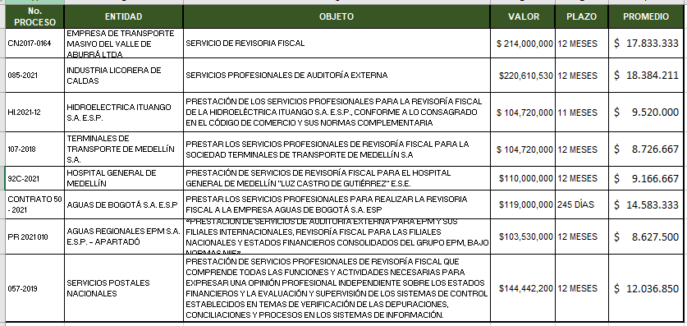

**Análisis de la Oferta**

Acorde con los establecido en el Acuerdo Marco de Relacionamiento Conglomerado Público Gobernación de Antioquia – Entidades Descentralizadas, los posibles oferentes para el presente proceso de contratación son:

**KMPG**

El nombre de esta empresa es el acrónimo de los apellidos de sus líderes fundadores; Piet Klynveld, James Marwick, Sir William Barclay Peat, y Reinhard Goerdeler, cada uno formó su propio bufete en distintas partes de Europa y Norteamérica. En el año 1987 se consolidó la fusión que dio lugar al consorcio de asesoría financiera que conocemos hoy en día; cuenta con más de 200.000 empleados y maneja una cantidad de 28.960 millones de dólares anuales, con oficinas sucursales por todo el mundo.

**EY**

Fue fundada en el año de 1989 por Arthur Young y Alwin Ernst, se encarga de la asesoría financiera, auditoría, impuestos, finanzas y muchas otras funciones que la han colocado en la lista de las 10 empresas más exitosas del sector en los Estados Unidos de América y una de las más reconocidas en el mundo. Maneja una nómina de 284.000 empleados y genera ingresos superiores a los 36 millones de dólares anuales.

**PwC**

 Su nombre es la abreviatura de Price Waterhouse Coopers, Price Waterhouse fue su fundador en el año 1849, ¡Así es, esta empresa tiene más de 171 años! En 1998 se fusionaron con Coopers & Lybrand para dar pie a la que hoy en día es la segunda empresa más grande de auditoría, servicios profesionales legales y de consultoría en todo el mundo. Maneja ingresos superiores a los 42 millones y medio de dólares anuales, con una nómina de 276.000 personas alrededor del mundo.

**Deloitte**

Es actualmente la compañía número uno de Servicios Profesionales que abarcan la consultoría, asesoría jurídica y financiera, impuestos y auditoría. Deloitte Touche Tohmatsu Limited fue fundada en Londres en el año de 1845 por William Welch Deloitte. Tener 175 años de trayectoria no sólo la han hecho testigo de la historia, también la han posicionado en el primer lugar de las empresas de este ramo, recibiendo ingresos superiores a los 46 millones de dólares anuales, con una nómina que abarca a más de 260.000 empleados.

**Presupuesto oficial**

El presupuesto oficial del presente proceso de contratación se fija en la suma SETENTA Y CINCO MILLONES DE PESOS M/L ($75.000.000) / Incluido IVA.

8. Analisis de Capacidad Financiera del Sector

**De conformidad con el numeral 4, artículo 2.2.1.1.1.5.3 del Decreto 1082 de 2015**, es deber de las entidades pública establecer requisitos financieros para los procesos de contratación. Los indicadores de capacidad financiera buscan establecer unas mínimas condiciones que reflejan la salud financiera de los proponentes a través de su liquidez y endeudamiento. Estas condiciones muestran la aptitud del proponente para cumplir oportuna y cabalmente el objeto del contrato:

**Indicadores de Capacidad Financiera para evaluar:**

**Capital de Trabajo:** Este indicador representa la liquidez operativa (dinero disponible) del proponente. Un capital de trabajo positivo contribuye con el desarrollo eficiente de la actividad económica del proponente.

**Índice de Liquidez:** el cual determina la capacidad que tiene un proponente para cumplir con sus obligaciones de corto plazo. A mayor índice de liquidez, menor es la probabilidad de que el proponente incumpla sus obligaciones de corto plazo.

**Índice de Endeudamiento**: el cual determina el grado de endeudamiento en la estructura de financiación (pasivos y patrimonio) del proponente. A mayor índice de endeudamiento, mayor es la probabilidad del proponente de no poder cumplir con sus pasivos.

**Índice Cobertura Intereses:** el cual refleja la capacidad del proponente de cumplir con sus obligaciones financieras. A mayor cobertura de intereses, menor es la probabilidad de que el proponente incumpla sus obligaciones financieras

|  |  |  |  |
| --- | --- | --- | --- |
| **INDICADOR** | **FORMULA OFERENTE INDIVIDUAL** | **FORMULA OFERENTE PLURAL** | **Observación** |
| CAPITAL TRABAJO | Activo Corriente – Pasivo Corriente | **CT=(∑ (ACn… - PCn… ))**  ACn: Activo Corriente de integrante  PCn: Pasivo Corriente de Integrante | Para oferentes plurales se evaluará con la sumatoria simple de los integrantes |
| INDICE DE LIQUIDEZ | $$\frac{ACTIVO CORRIENTE}{PASIVO CORRIENTE}$$ | **L = (∑ (ACn x %n) ÷ ∑ (PCn x %n))**  **%n: Porcentaje de participación** | Para oferentes plurales se evaluará con la sumatoria ponderada por el porcentaje de participación de los integrantes |
| ENDEUDAMIENTO | $\frac{PASIVO TOTAL}{ACTIVO TOTAL}*$ 100 | **E = (∑ PTn x %n) ÷∑( ATn x %n)) x 100**  ATn: Activo Total de integrante  PTn: Pasivo Total de Integrante | Para oferentes plurales se evaluará con la sumatoria ponderada por el porcentaje de participación de los integrantes |
| COBERTURA INTERESES | $$\frac{UTILIDAD OPERACIONAL}{GASTOS INTERESES}$$ | **CI = (∑ (UOn x %n) ÷∑ (GI n x %n)**  UOn: Utilidad Operacional / GI: gasto intereses | Para oferentes plurales se evaluará con la sumatoria ponderada por el porcentaje de participación de los integrantes |

**Indicadores de Capacidad Organizacional para evaluar:**

**Rentabilidad del Patrimonio.** **(Utilidad Operacional / Patrimonio)** el cual determina la rentabilidad del patrimonio del proponente, es decir, la capacidad de generación de utilidad operacional por cada peso invertido en el patrimonio. A mayor rentabilidad sobre el patrimonio, mayor es la rentabilidad de los accionistas y mejor la capacidad organizacional del proponente.

• **Rentabilidad del Activo.** **(Utilidad Operacional / Activo Total)** el cual determina la rentabilidad de los activos del proponente, es decir, la capacidad de generación de utilidad operacional por cada peso invertido en el activo. A mayor rentabilidad sobre activos, mayor es la rentabilidad del negocio y mejor la capacidad organizacional del proponente.

|  |  |  |  |
| --- | --- | --- | --- |
| **INDICADOR** | **FORMULA OFERENTE INDIVIDUAL** | **FORMULA OFERENTE PLURAL** | **Observación** |
| RENTABILIDAD PATRIMONIO | $$\frac{UTILIDAD OPERACIONAL}{PATRIMONIO TOTAL}$$ | CI = ( ∑ (UOn x %n) ÷∑ (PTr n x %n) | Para oferentes plurales se evaluará con la sumatoria ponderada por el porcentaje de participación de los integrantes |
| RENTABILIDAD ACTIVO | $$\frac{UTILIDAD OPERACIONAL}{ACTIVO TOTAL}$$ | CI = ( ∑ (UOn x %n) ÷∑ (ATn n x %n) | Para oferentes plurales se evaluará con la sumatoria ponderada por el porcentaje de participación de los integrantes |

**METODOLOGÍA DE ANALISIS FINANCIERO.**

Identificación de muestra representativa del sector consultado. Se tomará una muestra de empresas del subsector.

2- Identificación de información financiera disponible (**fuente Registro Único Empresarial Cámara de Comercio)**

**TABLA A. Muestra de Empresas Seleccionada**

|  |  |  |  |  |  |  |
| --- | --- | --- | --- | --- | --- | --- |
| **EMPRESA** | **Capital de Trabajo** | **INDICE LIQUIDEZ** | **ENDEUDAMIENTO** | **COBERTURA INTERESES** | **RENTABILIDAD PATRIMONIO** | **RENTABILIDAD ACTIVO** |
| JAHV MCGREGOR SAS | $ 7.225.419.180,00 | 2,319005274 | 0,466220311 | 6,217566504 | 0,248831479 | 0,13282119 |
| G&D CONSULTING GROUP SAS | $ 1.570.000.000,00 | 6,2 | 0,3 | INDETERMINADO | 0 | 0 |
| NEXIA INTERNATIONAL MONTES & ASOCIADOS S.A.S. | $ 1.814.000.000,00 | 2,1 | 0,52 | INDETERMINADO | 0,28 | 0,21 |
| KRESTON COLOMBIA O RM AUDITORES S.A. | $ 3.147.165.658,00 | 2,469568756 | 0,387879212 | 5,768615194 | 0,209518636 | 0,128250713 |
| DLK AUDITORES & CONSULTORES | $ 107.000.000,00 | 3,1 | 0,28 | INDETERMINADO | 0,35 | 0,32 |
| RSM COLOMBIA SAS | $ 199.000.000,00 | 1,1 | 0,5 | INDETERMINADO | 0,3 | 0,1 |
| MGI PAEZ Y ASOCIADOS CIA SAS | $ 252.703.935,00 | 2,426961852 | 0,420612636 | 3,041831576 | 0,171003599 | 0,099077324 |
| VAF AUDITORES Y CONSULTORES | $ 1.010.000.000,00 | 12 | 0,02 | INDETERMINADO | 0,03 | 0,02 |
| MARSH RISK CONSULTING LTDA | $ 2.215.000.000,00 | 1,82 | 0,36 | 141 | 0,67 | 0,43 |
| PARDO Y ASOCIADOS ESTRATEGIAS TRIBUTARIAS SA | $ 12.727.000.000,00 | 3,1 | 0,32 | INDETERMINADO | 0,27 | 0,21 |
| CONSULTING AND ACCOUNTING S.A.S. | $ 1.250.000.000,00 | 2,26 | 0,6 | 58 | 0,73 | 0,29 |
| ASTAF COLOMBIA SAS | $ 1.390.000.000,00 | 2,4 | 0,48 | INDETERMINADO | 0,22 | 0,11 |
| GMV AUDITORES & CONSULTORES SA | $ 916.000.000,00 | 2,93 | 0,19 | 1,25 | 0 | 0 |
| CROWE CO S.A.S. | $ 8.730.000.000,00 | 2,02 | 0,55 | 5,36 | 0,39 | 0,17 |
| RUSSEL BEDFORD COLOMBIA SAS | $ 810.000.000,00 | 1,83 | 0,66 | 3,29 | 0,46 | 0,15 |
| BDO OUTSOURCING SAS | $ 15.204.000.000,00 | 3,52 | 0,5 | 4,56 | 0,12 | 0,06 |
| TMF COLOMBIA LTDA. | $ 16.906.000.000,00 | 2,45 | 0,4 | INDETERMINADO | 0,19 | 0,17 |
| CPAAI CABRERA INTERNATIONAL SA | $ 844.000.000,00 | 1,66 | 0,5 | 1,61 | 0,08 | 0,04 |
| MOORE STEPHENS SCAI SA | $ 1.329.000.000,00 | 3,09 | 0,39 | INDETERMINADO | 0,38 | 0,29 |
| D&A ASESORES EMPRESARIALES S.A.S. | $ 258.000.000,00 | 1,49 | 0,82 | INDETERMINADO | 0,04 | 0,01 |
| BDO AUDIT SA | $ 8.393.000.000,00 | 2,1 | 0,52 | INDETERMINADO | 0,43 | 0,21 |
| RPIEDRAHÍTA AUDITORES & ASOCIADOS S.A.S. | $ 1.103.000.000,00 | 3,04 | 0,26 | INDETERMINADO | 0,35 | 0,25 |
| Gerencia y Control S.A.S | $ 320.000.000,00 | 1,5 | 0,54 | INDETERMINADO | 0,49 | 0,24 |
| GONZALEZ CARVAJAL & ASOCIADOS SAS | $ 340.000.000,00 | 1,7 | 0,68 | INDETERMINADO | 0,27 | 0,08 |
| GESTION Y AUDITORIA ESPECIALIZADA LTDA | $ 2.450.000.000,00 | 2,38 | 0,83 | INDETERMINADO | 0 | 0 |

**Cálculo del promedio total simple y promedio acotado de cada uno de los indicadores financieros.**

**Para el cálculo del promedio acotado, se tomará como referencia el procedimiento del** Numeral VI del Manual Para Determinación de Requisitos Habilitantes de Colombia Compra Eficiente.[3]Debido a la presencia de valores superiores al promedio identificado **(valores atípicos),** para cada uno de los indicadores, se hace necesario realizar un promedio acotado, excluyendo de la muestra para cada indicador valores excesivamente altos o bajos (valores atípicos) que generen un sesgo en los promedios.

Por ejemplo, para los índices de capital de trabajo y liquidez, se observa en el siguiente grafico la concentración de los datos alrededor de valores inferiores para ambos indicadores (capital de trabajo y liquidez) **y los valores atípicos (muy superiores o inferiores al promedio) que deben ser excluidos para evitar sesgos en los resultados.**

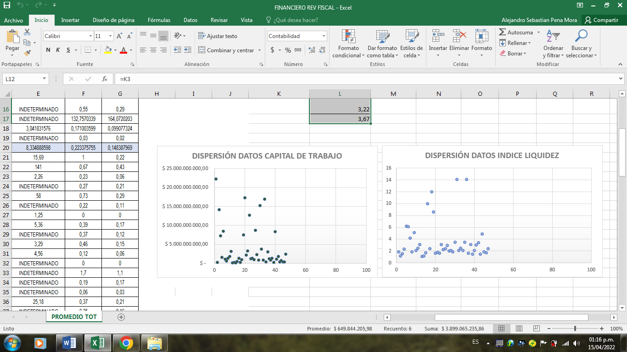

**TABLA B. PROMEDIO TOTAL Y PROMEDIO ACOTADO DE LA MUESTRA**

|  |  |  |  |
| --- | --- | --- | --- |
|  | **PROMEDIO TOTAL** | **CORTE DE VALORES ATIPICOS EXCLUIDOS DE MUESTRA** | **PROMEDIO ACOTADO FINAL** |
| CAPITAL DE TRABAJO | $ 3.620.411.551 | Mayores a 10 MIL MILONES y Menores a 50 MILLONES | $ 1.391.750.000 |
| LIQUIDEZ | 2,84 | Mayores al promedio total y Menores a 1 | 2,36 |
| ENDEUDAMIENTO | 0,46 | Mayores a 0,46  y Menores a 0,08 | 0,46 |
| COB.INTERESES | 23.01 | Mayores a 23,01 y Menores a 1 | 4.71 |
| RENT. PATRIMONIO | 0,27 | Mayores a 0,27 y Menores a 0 | 0,26 |
| RENT. ACTIVO | 0,15 | Mayores a 0,15 y Menores a 0 | 0,14 |

**7. RESULTADOS**

**-** En promedio la mayoría de las empresas del subsector tienen un nivel de liquidez alrededor de 2,36, lo cual indica que el nivel total de activos corrientes cubre aproximadamente 2,84 veces los pasivos a corto plazo de la mayoría de las empresas del sector.

-En promedio la mayoría de las empresas del subsector se encuentra alrededor de un nivel de endeudamiento del 41%. Respecto a la cobertura de intereses, la mayoría de las empresas del subsector a corte de 2020, generaron en promedio 4,71 veces más utilidades que pago de intereses financieros.

- En promedio la mayoría de las empresas del subsector generan utilidades mayores al 23%, ante cada peso invertido en patrimonio y 15% ante cada peso invertido en activo.

8.1 Determinación de LOS REQUISITOS FINANCIEROS MINIMOS

**De conformidad con el procedimiento del Numeral VI del Manual Para Determinación de Requisitos Habilitantes de Colombia Compra Eficiente,** una vez excluidos los valores atípicos**, se calcula el promedio acotado de la muestra de cada uno de los indicadores al igual que la desviación estándar.** La diferencia entre estos dos valores (**a excepción del índice de endeudamiento donde se realiza una suma**) permitirá obtener como referencia el límite inferior a fijar.

**Índice Liquidez:** Tomando como referencia el límite inferior, **se sugiere establecer un nivel mínimo de 1,2 de liquidez**, para permitir una participación de aproximadamente un 90% de las empresas de la muestra.

**Endeudamiento:** Tomando como referencia el límite identificado, **se sugiere establecer un nivel máximo 70% de endeudamiento** para permitir una participación de aproximadamente un 85% de las empresas de la muestra.

**Cobertura de Intereses:** Tomando como referencia el límite inferior, **se sugiere establecer un nivel mínimo de 1,2 o indeterminado** para permitir una participación de aproximadamente un 90% de las empresas de la muestra.

**Rentabilidad Patrimonio:** Tomando como referencia el límite inferior, se sugiere establecer un nivel mínimo de 0,02 para permitir una participación de aproximadamente un 90% de las empresas de la muestra.

**Rentabilidad Activo:** Tomando como referencia el límite inferior, se sugiere establecer un nivel mínimo de 0,01 para permitir una participación de aproximadamente un 90% de las empresas de la muestra.

**En conclusión, para el presente proceso se sugieren lo siguientes indicadores según el sector**:

|  |  |  |
| --- | --- | --- |
| **INDICADOR** | **FORMULA** | **REQUISITOS MINIMO HABILITANTE** |
| CAPITAL DE TRABAJO | ACTIVO CORRIENTE- PASIVO CORRIENTE | >= 25% del POE |
| INDICE DE LIQUIDEZ | $$\frac{Activo Corriente}{Pasivo Corriente}$$ | >1,2 |
| NIVEL DE ENDEUDAMIENTO | $$\frac{Pasivo Total}{Activo Total}$$ | <= 70% |
| RAZONDE COBERTURA DE INTERES | $$\frac{Utilidad Operacional}{Gastos Interes}$$ | >=1.2 |
| RENTABILIDAD PATRIMONIO | $$\frac{Utilidad Operacional}{Patrimonio}$$ | >=0.02 |
| RENTABILIDAD ACTIVO | $$\frac{Unidad Operacional}{Activo Total}$$ | >=0,01 |

Elaboro: *Noemis Rodriguez Vidal*

1. https://www.portafolio.co/economia/banco-de-la-republica-espera-inflacion-de-alrededor-de-7-1-en-2022-564867
2. <https://bkf.com.co/revisor-fiscal-en-colombia/>
3. https://colombiacompra.gov.co/manuales-guias-y-pliegos-tipo/manuales-y-guias/manual-para-determinar-y-verificar-los-requisitos